CONTEXTO SOCIECONÓMICO MUNICIPAL PARA LA ELABORACIÓN DEL PRESUPUESTO DEL EJERCICIO FISCAL 2020

El 2020, es un año de retos para seguir consolidando políticas pertinentes en nuestra localidad en pro de mejorar la situación económica y social de los Zapopanos. Para ejecutar las políticas públicas a través de los programas presupuestarios es necesario conocer el contexto socioeconómico y su vinculación con la hacienda pública local, tanto en el ingreso como en la ejecución del presupuesto. Por lo tanto, es oportuno un análisis de la realidad a la cual se aplicarán dichas políticas.
En ese sentido, es necesario revisar las variables más significativas con las cuales podemos conocer las diversas realidades que se viven en nuestro municipio de Zapopan y diseñar una política de la hacienda pública que responda de manera eficaz y eficiente a las necesidades de la ciudadanía.
Los procesos políticos del país tienen en la actividad una dimensión pública de gran importancia. Están permeando la vía de las instituciones y provocan que las mismas revisen sus capacidades de dirección y gestión. En el caso del Gobierno de México y la administración pública, es importante destacar los cambios políticos que están pasando en América Latina y el Caribe (ALC) La incertidumbre en torno a las políticas económicas en algunos de los países grandes de ALC sigue siendo un freno para el crecimiento, en tanto que la crisis económica y humanitaria en Venezuela continúa generando importantes flujos migratorios a otros países de la región. En este contexto, las economías de ALC tendrán que recurrir a fuentes internas de crecimiento para acelerar la recuperación, lo que depende de un repunte del consumo y la inversión privados, apoyado por una recuperación de la confianza de las empresas y los consumidores.
En el Municipio de Zapopan, la continuidad del gobierno por 3 años más, con la victoria en la reelección por parte del Presidente Municipal de Zapopan, Se establecen las directrices para una mejor planeación a largo plazo en la Administración Pública en estrecha vinculación con el Gobierno Estatal.
A continuación se describe el escenario actual utilizando como fuentes de información publicaciones del Instituto de Información Estadística y Geográfica de Jalisco (IIEG) y Anuario Estadístico y Geográfico de Jalisco 2015. Instituto Nacional de Estadística y Geografía (INEGI), así como las fuentes propias que genera el H. Ayuntamiento de Zapopan.
- Población
De acuerdo al Anuario Estadístico y Geográfico de Jalisco 2015 elaborado por el Instituto Nacional de Estadística y Geografía, el municipio de Zapopan es el octavo municipio más poblado a nivel nacional y cuenta con una población de 1 millón 332 mil 272 habitantes, de los cuales el 48.76% son hombres (649,671 habitantes) y el restante 51.23% (682,601 habitantes) son mujeres. Estos datos corresponden al cierre del 15 de marzo de 2015.
ZAPOPAN | Población
Población total (Número de personas) | 1,332,272
Población total hombres (Número de personas) | 649,671
Población total mujeres (Número de personas) | 682,601
Fuente: (INEGI).

Como referencia, del total de la población del municipio de Zapopan en 2010, el 28% de ésta se encontraba en un rango de edad de entre 15 a 29 años, mientras que la población con rango de edad de entre 0 a 14 años representa el 27.34% del total de la población municipal, a su vez la población en edad entre 30 y 44 años representa el 21.71% del total de la población. Lo anterior, significa que el 77% de la población es menor a 51 años de edad en 2015

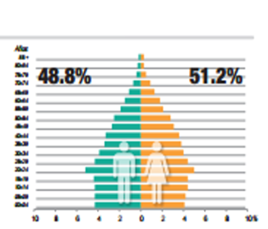
Según el documento Panorama Sociodemográfico de Jalisco 2015-2016, la densidad de población en el territorio de Zapopan es 1152 habitantes por kilómetro cuadrado. El 97.6% de los habitantes en el territorio cuentan con acta de nacimiento y el 0.4% no tiene nacionalidad mexicana.
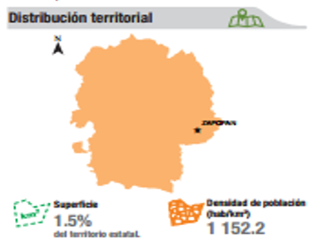
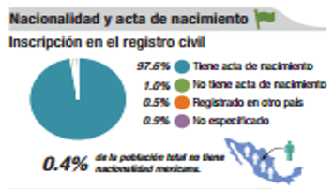

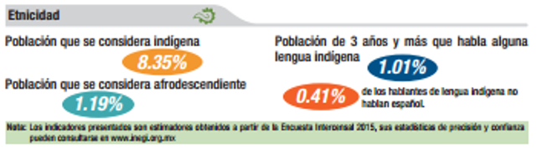
Para 2015, el 8.35% de la población se considera indígena, aunque sólo el 1.01% habla alguna lengua originaria. De estos últimos el 0.41% no hablan español. La edad mediana del municipio en general es de 28 años, por lo que en términos generales el municipio de Zapopan puede considerarse joven en relación con la edad de sus habitantes, aunque como hemos observado, se percibe según los últimos datos un incremento de la edad promedio con respecto al último censo 2010.
La población actual en Zapopan se estima (2015) ha crecido en aproximadamente 400 mil habitantes con respecto a 1995, a tasas promedio de 10% en los últimos 20 años por encima de la población total de Jalisco, además representa el 17% del total estatal. Es decir de cada 100 jaliscienses 17 son zapopanos para 2015 con una edad mediana de 27 años.
Evolución y tasa de crecimiento de la población en Zapopan y Jalisco 1995-2015
Población total | 1995 | 2000 | 2005 | 2010 |  | 2015
Jalisco | 5,991,176 | 6,322,002 | 6,752,113 | 7,350,682 |  | 7,880,539
Zapopan | 925,113 | 1,001,021 | 1,155,790 | 1,243,756 |  | 1,373,427*
% de la población Zapopan respecto a Jalisco | 15% | 16% | 17% | 17% |  | 17%
Tasa de crecimiento | 1995-2000 | 2000-2005 | 2005-2010 |  | 2010-2015
Jalisco | 6% | 7% | 9% |  | 7%
Zapopan | 8% | 15% | 8% |  | 10%
*Estimación propia de la población a una tasa de crecimiento de la población del 10%.
Fuente: SIMBAD, Instituto Nacional de Estadística y Geografía (INEGI).

Estratificación de los municipios por edad mediana de su población
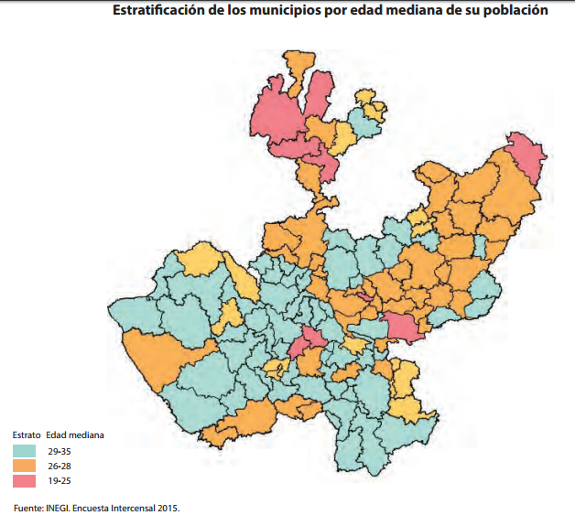
Fuente: Censo de Población y Vivienda 2010. Instituto Nacional de Estadística y Geografía (INEGI).

- Empleo y Trabajo

Durante el periodo de Diciembre de 2018 a Noviembre del 2019, el Municipio de Zapopan encabeza la lista de los municipios del Área Metropolita de Guadalajara (AMG) con el mayor número de empleos generados con un total de 14,477 empleos asegurados generados, es decir de los 39,138 empleos generados en Jalisco en el periodo mencionado anteriormente, el 37% son generados en el Municipio de Zapopan.

Porcentaje que representa Zapopan de los empleos asegurados/generados en Jalisco
TOTAL ASEGURADOS |  |  |  | EMPLEOS GENERADOS
FECHA | JALISCO | ZAPOPAN | % | FECHA | JALISCO | ZAPOPAN | %
2012 | 1.349.657.00 | 272,616 | 20% | 2012 | 41,375 | 12,763 | 31%
2013 | 1.397.248.00 | 280,698 | 20% | 2013 | 47,591 | 8,082 | 17%
2014 | 1.463.340.00 | 309,111 | 21% | 2014 | 66,092 | 28,413 | 43%
2015 | 1.535.255.00 | 327,641 | 21% | 2015 | 71,915 | 18,53 | 25%
2016 | 1.624.237.00 | 352,492 | 22% | 2016 | 88,982 | 24,851 | 27.9%
2017 | 1.662.463.00 | 366,494 | 22% | 2017 | 93,631 | 25,847 | 27.6%
2018 | 1,761,000.00 | 391,377 | 30% | 2018 | 43,132 | 13,038 | 30.2%
Sep-2019 | 1,800,138.00 | 405,854 | 37% | Sep-2019 | 54,615 | 14,477 | 36.9%
Fuente: Coordinación General de Desarrollo Económico y Combate a la Desigualdad de Zapopan con datos de INEGI, IIEG
Zapopan registró un crecimiento del 37% en el número de empleos generados, lo que representa un aumento en los diferentes sectores económicos. De acuerdo a la información presentada por el Instituto de Estadística y Geografía (IIEG) de Jalisco con datos del IMSS, el municipio de Zapopan presento 2018 un crecimiento del 14.49% en lo que respecta a trabajadores asegurados.
Tasa de Crecimiento de Empleos Generados y Asegurados en Zapopan
FECHA | JALISCO | ZAPOPAN
2012-2013 | 15% | -37%
2013-2014 | 39% | 252%
2014-2015 | 9% | -35%
2015-2016 | 24% | 34%
Fuente: Instituto de Estadística y Geografía (IIEG) de Jalisco
Con respecto a la población ocupada en Zapopan y su distribución porcentual, según la división ocupacional incluida en el Anuario Estadístico y Geográfico de Jalisco 2015 del Instituto Nacional de Estadística y Geografía (INEGI), arroja que los trabajadores del sector servicios representan más de una tercera parte de la fuerza laboral con un 39.38%, le sigue el sector de profesionistas, técnicos y administrativos con un 37.82%. Por otro lado, el 21.04% de la fuerza laboral se emplean en la industria y 0.8% son trabajadores agropecuarios.
Lo anterior caracteriza a Zapopan como un municipio comercial y de servicios con un alto nivel de profesionistas y trabajadores administrativos. Con un total de de 391,377 población ocupada asegurada, 1.1% trabajan en el sector primario, 26.49% en el sector secundario o industrial, un 20.91% en el comercio, un 49.53% en el sector servicios y 1.92% no se específica en qué sector labora.
Municipio | Total | Funcionarios, profesionistas, técnicos y administrativos/b | Trabajadores agropecuarios | Trabajadores en la industria/c | Comerciantes y trabajadores en servicios diversos/d | No especificado
Zapopan | 578,546 | 37.82 | 0.80 | 21.04 | 39.38 | 0.96
Fuente: Población ocupada por municipio y su distribución porcentual según división ocupacional. Al 15 de marzo de 2015. Anuario Estadístico y Geográfico de Jalisco 2015. Instituto Nacional de Estadística y Geografía (INEGI).
Municipio | Total | Sector de actividad económica  (Porcentaje)
 |  | Primario | a/ | Secundario | b/ | Comercio | Servicios | c/ | No  especificado
Zapopan | 578,546 | 1.15 |  | 26.49 |  | 20.91 | 49.53 |  | 1.92
Fuente: Población ocupada por municipio y su distribución porcentual según sector de actividad económica. Al 15 de marzo de 2015. Anuario Estadístico y Geográfico de Jalisco 2015. Instituto Nacional de Estadística y Geografía (INEGI).
TASA DE DESEMPLEO (Porcentaje)
AÑO | NACIONAL | JAL | ZMG
2012 | 4.90 | 5.40 | 5.60
2013 | 4.60 | 5.10 | 5.00
2014 | 4.29 | 4.87 | 4.65
2015 | 3.96 | 4.27 | 4.62
2016 | 3.5 | 3.32 | 4.00
2017 | 3.3 | 2.9 | 3.1
2018 | 3.6 | 3.1 | 3.3
2019 | 3.3 | 2.4 | -
Fuente: Instituto de información estadística y geográfica(IIEG),
TOTAL DE EMPLEOS GENERADOS EN ZAPOPAN POR DIVISIÓN ECONÓMICA
 | JALISCO | ZAPOPAN
División económica | ago-19 | ago-19
Agricultura, ganadería, silvicultura, | -3,459 | 402
Industria de la Transformación | 9,665 | 2,306
Comercio | 4,326 | 3,322
Servicios | 16,698 | 6,636
Industrias Extractivas | -8 | 26
Ind. Eléctrica y Captación y Suministro | 244 | 95
Industria de la Construcción | 10,136 | 2,122
Transportes y Comunicaciones | 1,536 | -432
 | 39,138 | 14,477
Fuente: IIEG con datos del IMSS

- Economía: Inversión nacional y extranjera en Zapopan
En los últimos cinco años la inversión extrajera ha tenido un fuerte peso con respecto a la inversión nacional, la cual se desplazó de 99% en 2012 a 62% en 2017. Es decir, cada año se ha fortalecido el clima de inversión en la ciudad para ser atractivo a los capitales tanto de origen local o foráneo.

Fuente: Instituto de Estadística y Geografía (IIEG) de Jalisco
En materia de Comercio Exterior el municipio de Zapopan es el principal exportador del Área Metropolitana de Guadalajara con un total del 28.17% de las exportaciones totales de Jalisco; en Zapopan se registra un crecimiento entre el periodo 2015-2016 del 11.63%.El municipio de Zapopan cuenta con diferentes socios comerciales, si hablamos en materia de Importaciones el principal socio sigue siendo Estados Unidos de América con un total del 40.44%, hasta Febrero del 2017 el monto es de 1,056 millones 860 mil dólares.

PRINCIPALES DESTINOS DE LAS EXPORTACIONES/IMPORTACIONES DE ZAPOPAN:
(Millones de dólares)
Lugar | País | feb-17 | %
1 | Países Bajos | 1,263,84 | 4.36%
2 | Estados Unidos | 1,056,86 | 40.44%
3 | Reino Unido | 123,19 | 4.71%
4 | Canadá | 51,09 | 1.96%
5 | China | 29,98 | 1.14%
Fuente: Instituto de Estadística y Geografía (IIEG) de Jalisco

PRINCIPALES DESTINOS DE LAS IMPORTACIONES DE ZAPOPAN:
(Millones de dólares)
Lugar | País | feb-17 | %
1 | Estados Unidos | $332.84 | 32.03%
2 | Luxemburgo | $229.65 | 22.1%
3 | Países bajos | $99.80 | 9.60%
4 | China | $76.77 | 7.38%
5 | Hong Kong | $55.83 | 5.37%
Fuente: Instituto de Estadística y Geografía (IIEG) de Jalisco

Unidades de comercio y de abasto del Municipio
Para 2015, el municipio contaba con una infraestructura de unidades de comercio y abasto con la siguiente estructura: 3 tiendas Diconsa, 72 tianguis, 14 mercados públicos, 4 rastros, 1 central de abastos y 10 centros de acopio de granos y oleaginosas.
Municipio | Tiendas Diconsa | Tianguis | Mercados  públicos | Centrales  de abasto | Centros de acopio  de granos y  oleaginosas
Zapopan | 3 | 72 | 14 | 1 | 10
Fuente: Unidades de comercio y de abasto en operación por municipio. Al 31 de diciembre de 2015. Anuario Estadístico y Geográfico de Jalisco 2015. Instituto Nacional de Estadística y Geografía (INEGI).

En 2013, según las cifras económicas agregadas se registraron en Zapopan, 42,683 unidades económicas; 258,547 trabajadores dependientes de la razón social y, 63,752 trabajadores no dependientes de la razón social.
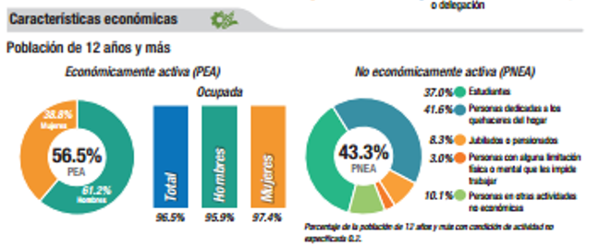
Para el mismo año en Zapopan se registraron remuneraciones por 20,075 millones de pesos; una producción bruta de 187,025 millones de pesos; consumo intermedio por 108,762 millones de pesos; valor agregado censal bruto por 78,263 millones de pesos; y activos fijos por 71,402 millones de pesos. Existían en 2013, 309,111 trabajadores asegurados al IMSS, de los cuales 266,767 son trabajadores permanentes; 41,952 son trabajadores eventuales urbanos; y 392 trabajadores eventuales del campo.
Así mismo, en 2014 se tienen registrados 5,750 conflictos de trabajo en los cuales se encuentran involucrados 6,371 trabajadores. Además, se tienen 8 convenios de trabajo fuera de juicio en los cuales se involucraron 8 trabajadores. Del total de conflictos registrados, se solucionaron 3,559, habiéndose beneficiado a 4,127 trabajadores. Por otra parte, de los 742 conflictos emplazados a huelga, se resolvieron 367.
- Vivienda y Hogares
El número total de viviendas particulares habitadas en Zapopan es de 358,742, lo cual representa el 17.4% del total en el estado.
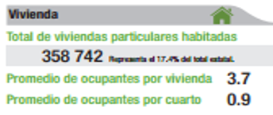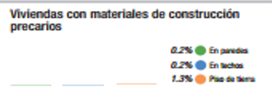
Con base en las fuentes consultadas, 1.3% de las viviendas del municipio cuenta con piso de tierra, sin embargo el 0.2% cuenta con paredes precarias y el mismo porcentaje techos precarios. La tasa de crecimiento promedio anual de 2010-2015 en Zapopan es de 1.5%.
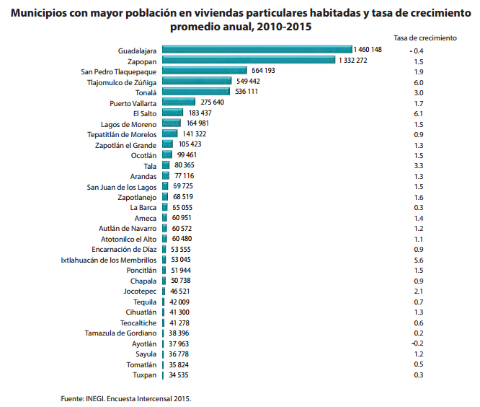
Con base en el Panorama Sociodemográfico de Jalisco 2015-2016, en el municipio de Zapopan el 95.8% de la población cuenta con agua entubada, 99% con drenaje, 99.9% con electricidad, 99.5% cuenta con servicios sanitarios y se calcula un Índice de Desarrollo Humano de 0.9007 con servicios.
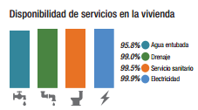

Respecto a las viviendas se estima, con base en los anuarios estadísticos del 2015, que existen 358,742 viviendas particulares habitadas con 1,332,201 ocupantes. De éstas, el 55.4% es vivienda propia, 30.97% es alquilada, 11.85% prestada, 1.01 % se encuentra en otra situación y el 0.34% no se especifica.
De las viviendas del municipio, 317,297 son viviendas particulares habitadas por 1´239,365 individuos, el restante 122 viviendas son colectivas habitadas por 4,377 personas.
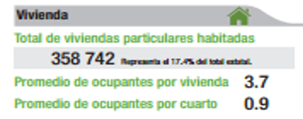
Los datos del documento Panorama Sociodemográfico de Jalisco 2015-2016 arrojan que las viviendas particulares habitadas son 358,742 y el promedio de ocupantes por vivienda es de 3.7 personas y el promedio de personas por cuarto es 0.9; en 2010 26,720 fueron ocupadas por 1 persona; 179,549 viviendas las ocuparon de 2 a 4 personas; 96,614 las ocuparon de 5 a 8 personas y; 8,022 viviendas fueron ocupadas por 9 o más individuos.
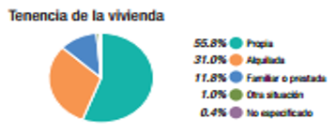
En otra perspectiva y con base en datos de la Comisión Nacional de Vivienda (CONAVI), en 2013 se tenían registrados en el municipio 13,254 créditos para vivienda, de los cuales 7,212 estaban destinados a la compra de vivienda completa; 22 a vivienda inicial; 3,620 a mejoramiento físico de las viviendas; y 2,323 por cofinanciamiento. El valor invertido en programas de vivienda en el mismo año, se estima en 2 mil 406 millones 529 mil pesos.

Fuente: Panorama Sociodemográfico de Jalisco 2015-2016 del INEGI.

Finalmente, en cuanto servicios y bienes privados se tiene identificado que el 54.7% de los hogares cuenta con Internet; 48.4% con televisión de paga; 57.1% de los televisores en estos hogares tiene pantalla plana; 54% cuenta con computadora; el 91.4% de los habitantes tiene teléfono celular; y el 59.7% de los hogares cuenta con teléfono fijo.

- Servicios Públicos
Las cifras de la Comisión Nacional del Agua (CONAGUA) en 2014 registran 1,107 fuentes de abastecimiento de agua en el municipio, de los cuales 965 son pozos profundos, 83 manantiales, 5 ríos y el restante 54 en otros. De dichas fuentes de abastecimiento se obtiene un volumen de extracción promedio diario de 1´336,560 metros cúbicos. En lo que respecta a tomas de agua en operación para abastecimiento público, el municipio en 2012 contaba con 113 tomas en total, divididas en: 104 de pozos, 7 de manantial y 2 de otros tipos. El 99.4% cuenta con drenaje. En lo que respecta al servicio de energía eléctrica, el municipio cuenta con 426,975 tomas, según cifras de la Comisión Federal de Electricidad en 2014, del total de toma señalada, 424,533 son domiciliarias.
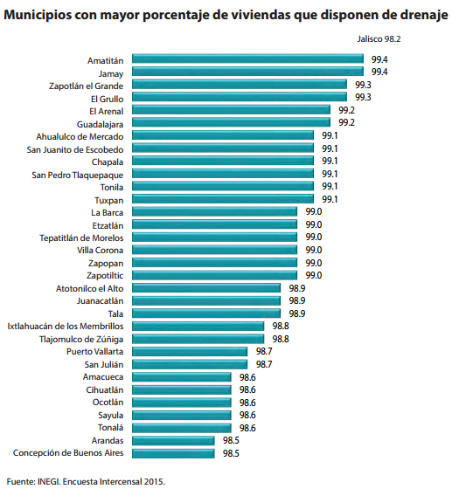

En 2015 se tienen registradas 659,249 personas con derechohabiencia a servicios de salud, de los cuales 643,837 son adscritos al IMSS y 15,412 al ISSSTE. Sin embargo, en 2014 se registraron 995, 318 personas que usaron servicios de salud en Zapopan de las cuales 508,710 fueron atendidas en el IMSS y 28,039 fueron atendidas por el ISSSTE; así mismo, la Cruz Verde atendió a 220,174 personas; la Secretaría de Salud Jalisco a 214,081 personas; el DIF a 8,555 personas; y el Hospital General de Zapopan a 15,759 personas.

Municipio | Total | IMSS | ISSSTE | PEMEX | SEDENA | SEMAR
Zapopan | 659,249 | 643,837 | 15,412 | 0 | ND | 0
Población derechohabiente de las instituciones del Sector Público de Salud según institución. Al 31 de diciembre de 2015

En el municipio de Zapopan al 31 de diciembre de 2015 se tienen registrados 2,492 médicos, de los cuáles 436 adscritos al IMSS; 552 al ISSSTE; a la SSA están adscritos 1,234; 71 a la Cruz Verde y 57 al DIF; mientras que en el Hospital General de Zapopan se encuentran adscritos 142 médicos.
Personal médico de las instituciones del Sector Público de Salud por institución. Al 31 de diciembre de 2015.
Municipio | Total | IMSS | ISSSTE | PEMEX | SEDENA | SEMAR
Zapopan | 2,492 | 436 | 552 | 0 | ND | 0

El Hospital General de Zapopan de acuerdo con cifras de 2014, cuenta con: 26 camas censales, 20 camas no censales, 3 incubadoras, 35 consultorios, 3 áreas de urgencias, 1 laboratorio, 1 gabinete de radiología, 3 equipos de rayos X, 3 quirófanos, 2 salas de expulsión y, 1 farmacia. Así mismo, cabe destacar la ausencia de ambulancias, áreas de terapia intensiva y bancos de sangre.
En materia ambiental se registraron 64 denuncias en 2015, de las cuales destacan 21 en fauna silvestre, 14 forestal y 22 referidas a otros no especificados. Asimismo, se registraron 73 incendios en Zapopan de 364 en todo el estado, afectando 762 de 8,018 hectáreas totales.
Por último, en materia de ahorro de energía y separación de residuos el 1% de los hogares utiliza paneles solares para solventar sus necesidades de electricidad; el 7.7% tiene calentadores solares de agua y el 52.9% focos ahorradores. El 45.5% separa sus residuos orgánicos de los inorgánicos.
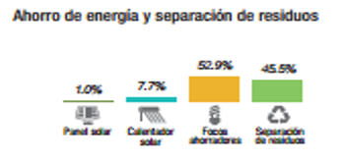
- Cultura y Deporte
En Zapopan se cuenta con 19 bibliotecas públicas donde laboran 59 personas; existen 91,366 libros de 69,089 títulos diferentes, además se tienen registradas 97,366 consultas y 122,991 usuarios en 2015.
Municipio | Bibliotecas públicas |  | Personal ocupado |  | Títulos | a/ | Libros en existencia |  | Consultas realizadas | Usuarios
 |  | a/ |  | a/ |  |  |  | a/
Zapopan | 19 |  | 59 |  | 69,089 |  | 91,366 |  | 97,164 | 122,991

En lo que respecta a infraestructura deportiva existen en el municipio 4 albercas, 6 campos de béisbol, 72 campos de futbol, 54 canchas de basquetbol, 12 canchas de voleibol, 159 centros y unidades deportivas, 8 gimnasios y 20 pistas de atletismo.

Municipio | Albercas | Campos de  beisbol | Campos  de futbol | Canchas de basquetbol | Canchas  de voleibol | Centros y unidades  deportivas | Gimnasios | Pistas de  atletismo
Zapopan | 4 | 6 | 72 | 54 | 12 | 159 | 8 | 20

- Seguridad y Justicia
En materia de Seguridad y Justicia, el Municipio de Zapopan cuenta con 5 Agencias del Ministerio Público del fuero común (Hospitalito, Las Águilas, Cruz Verde Centro, Atemajac y Carretera Colotlán) y 1 agencia del fuero Federal.
- Transporte y comunicaciones
En cuanto a red carretera, el municipio cuenta con 182 kilómetros, de los cuáles 73 kilómetros son troncales federales pavimentados, 49 alimentadoras estatales pavimentadas, 45 de caminos rurales pavimentados y 15 con terracería.
En lo que respecta a comunicación en espacios públicos bajo el programa México Conectado, el municipio consta de 13 sitios con banda ancha para conexión inalámbrica distribuida en 3 localidades.
- Objetivos de desarrollo sostenible.
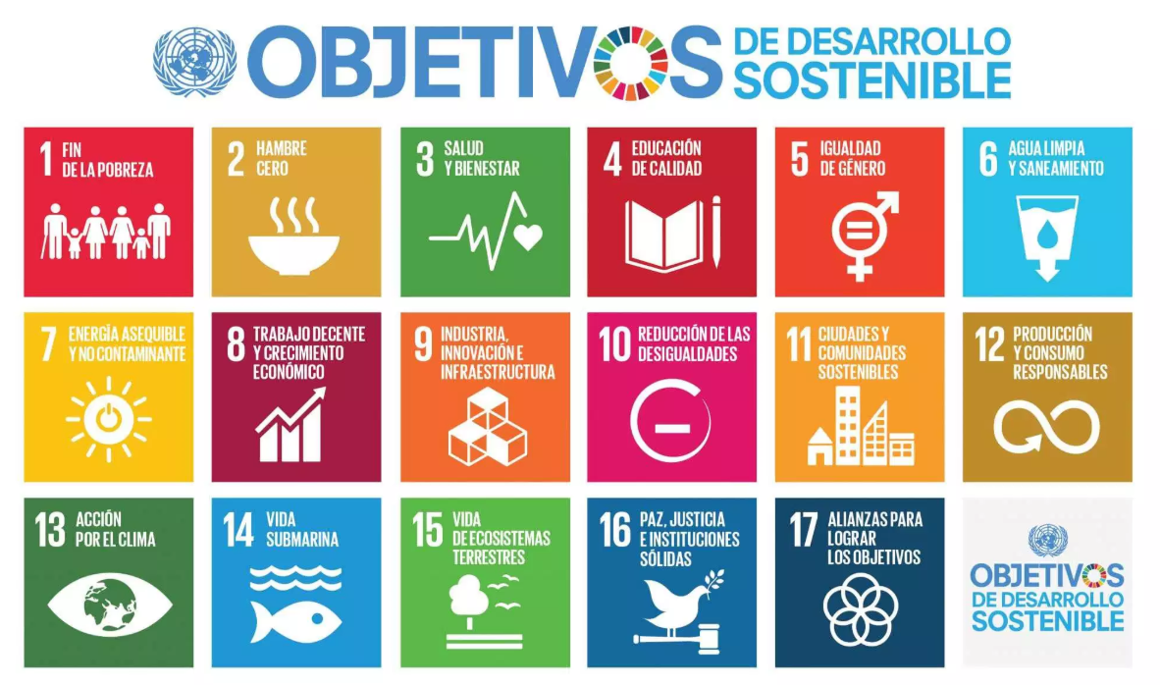
Los Estados miembros de la Naciones Unidas aprobaron una resolución en la que reconocen que el mayor desafío del mundo actual es la erradicación de la pobreza y afirman que sin lograrla no puede haber desarrollo sostenible.
La Agenda plantea 17 Objetivos con 169 metas de carácter integrado e indivisible que abarcan las esferas económica, social y ambiental.
La nueva estrategia regirá los programas de desarrollo mundiales durante los próximos 15 años. Al adoptarla, los Estados se comprometieron a movilizar los medios necesarios para su implementación mediante alianzas centradas especialmente en las necesidades de los más pobres y vulnerables.
- Pobreza y Vulnerabilidad
Las cifras de pobreza que mide el Consejo Nacional de Evaluación de la Política Social (CONEVAL), no tienen variación por el momento dado que no se tiene medición actualizada. Sin embargo, los datos actuales tienen como objetivo medir la pobreza y el rezago social en sus diferentes dimensiones. Dentro de sus metas sobresale la necesidad de que la población no tenga carencias sociales y que su nivel de ingreso no sea bajo.
De acuerdo con las estimaciones de esta institución, a través del Informe Anual sobre la Situación de Pobreza y Rezago Social 2015, los indicadores de pobreza para el municipio de Zapopan en el año 2015 se localizan por debajo del rezago social, siendo que el 22.8% de la población total se encuentra en pobreza y el 2.2% en pobreza extrema.
- INFORMACION MUNICIPALZAPOPAN
Grado de rezago social |  |  |  | Muy Bajo
Población Total |  |  |  | 1,243,756
Pobreza multidimensional |  |  |  | Porcentaje del total de población |  |  | Carencias promedio
Población en situación de pobreza |  |  |  | 22.8 |  |  | 2.2
Población en situación de pobreza extrema |  |  |  | 2.2 |  |  | 3.7
Fuente : Elaboración de SEDESOL con base en información de INEGI y CONEVAL

- PRICIPALES AREAS DE COBERTURA DEL FAIS
Localidades con los dos mayores grados de rezago social del municipio |  |  | Número |  |  | Población |  |  | Porcentaje del total de población
Con Alto rezago social |  |  | 5 |  |  | 183 |  |  | 0
Con Medio rezago social |  |  | 18 |  |  | 614 |  |  | 0
Zonas de Atención Prioritaria (ZAP) urbanas 2015 3,4,5 |  |  | Número |  |  | Población |  |  | Porcentaje del total de población
Con Bajo rezago social |  |  | 43 |  |  | 144,600 |  |  | 11.6
Con Medio rezago social |  |  | 47 |  |  | 63,926 |  |  | 5.1
Con Alto rezago social |  |  | 8 |  |  | 2,608 |  |  | 0.2
La población que reside en localidades con los dos mayores grados de rezago social del municipio sumo 797 personas en 2010.
 | V. INDICADORES SOCIALES Y DEMOGRÁFICOS DEL MUNICIPIO
 | Indicador | Municipio |  |  | Localidades con los dos mayores grados de rezago social |  |  | ZAP urbanas |  | AGEB urbanas
 | Población femenina | 635,849 |  |  | 387 |  |  | 105,397 |  | 625,478
 | Población masculina | 607,907 |  |  | 410 |  |  | 105,737 |  | 597,271
 | Total de viviendas particulares habitadas | 311,046 |  |  | 185 |  |  | 44,483 |  | 305,868
 | Promedio de ocupantes en viviendas particulares habitadas | 3.9 |  |  | 4.3 |  |  | 5 |  | 3.9
 | Hogares con jefatura femenina | 78,032 |  |  | 30 |  |  | 8,869 |  | 77,115
 | Grado promedio de escolaridad de la población de 15 o más años | 10.4 |  |  | 5.3 |  |  | 7 |  | 10.4
 | Población de tres años o más hablante de lengua indígena | 12,498 |  |  | 8 |  |  | 3,867 |  | 12,262
 | Población de 15 años o más analfabeta | 20,194 |  |  | 59 |  |  | 7,105 |  | 19,539
 | Población sin derechohabiencia a servicios de salud | 405,232 |  |  | 452 |  |  | 89,946 |  | 397,413
 | Fuente: Elaboración de SEDESOL con base en información del INEGI y CONEVAL

En 2010, el promedio de escolaridad de la población de 15 años o más en las Zonas de Atención Prioritaria (ZAP) urbanas fue de 7; y en las localidades con los dos mayores grados de rezago social del municipio fueron de 5.0. La población de 15 años o más analfabeta ascendió en 2010 a 20,194 personas, de las cuales, 35.2% residía en las ZAP urbanas y el 0.3% en las localidades con los dos mayores grados de rezago social del municipio.
Finalmente, los datos revisados en este documento apuntan a que es necesario seguir fortaleciendo, en la medida de la disponibilidad presupuestal, las políticas de gasto que el municipio implementará para el ejercicio 2018, que deberán estar dirigidas de forma prioritaria en atender a la población más vulnerable, al desarrollo de infraestructura para mejorar la competitividad, así como a cerrar las brechas de desigualdad en el municipio acorde al Plan Municipal de Desarrollo 2015-2018 y su actualización. Acorde a lo anterior, también se han impulsado en esta administración políticas sociales transversales que empujen el desarrollo social y humano de las personas, como es el caso de la estrategia Ciudad de los Niños.
Esta orientación del gasto, políticas y programas presupuestarios deben orientarse a mejorar las capacidades y aptitudes profesionales de los zapopanos, a través de incentivar un ambiente adecuado tanto en el entorno familiar como en el entorno social, que permita potencializar el desarrollo de los individuos, en especial de la juventud y niñez.
Pobreza multidimensional
La pobreza, está asociada a condiciones de vida que vulneran la dignidad de las personas, limitan sus derechos y libertades fundamentales, impiden la satisfacción de sus necesidades básicas e imposibilitan su plena integración social. De acuerdo con esta concepción, una persona se considera en situación de pobreza multidimensional cuando sus ingresos son insuficientes para adquirir los bienes y los servicios que requiere para satisfacer sus necesidades y presenta carencia en al menos uno de los siguientes seis indicadores: rezago educativo, acceso a los servicios de salud, acceso a la seguridad social calidad y espacios de la vivienda servicios básicos en la vivienda.
La nueva metodología para medir el fenómeno de la pobreza fue desarrollada por el CONEVAL y permite profundizar en el estudio de la pobreza, ya que además de medir los ingresos, como tradicionalmente se realizaba, se analizan las carencias sociales desde una óptica de los derechos sociales.
Estos componentes permitirán dar un seguimiento puntual de las carencias sociales y al bienestar económico de la población, además de proporcionar elementos para el diagnóstico y seguimiento de la situación de la pobreza en nuestro país, desde un enfoque novedoso y consistente con las disposiciones legales aplicables y que retoma los desarrollos académicos recientes en materia de medición de la pobreza.
En términos generales de acuerdo a su ingreso y a su índice de privación social se proponen la siguiente clasificación:
Pobres multidimensionales.- Población con ingreso inferior al valor de la línea de bienestar y que padece al menos una carencia social.
Vulnerables por carencias sociales.- Población que presenta una o más carencias sociales, pero cuyo ingreso es superior a la línea de bienestar.
Vulnerables por ingresos.- Población que no presenta carencias sociales y cuyo ingreso es inferior o igual a la línea de bienestar.
No pobre multidimensional y no vulnerable.- Población cuyo ingreso es superior a la línea de bienestar y que no tiene carencia social alguna.
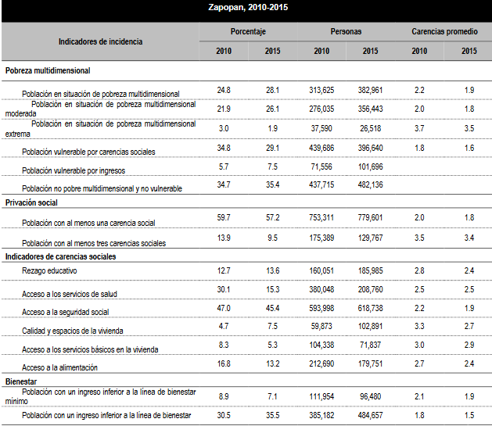

- Actividad Económica.
El 2020, fue un año de retos para seguir consolidando políticas pertinentes en nuestra localidad en pro de mejorar la situaciónn económica de los Zapopanos.
Para ejecutar las políticas públicas a través de los programas presupuestarios es necesario conocer el contexto socioeconómico y su vinculación con la Hacienda Pública local. Por lo tanto, es oportuno un análisis económico en la implementación de las Políticas Públicas.
En ese sentido, es necesario revisar las actividades económicas que comprenden en el municipio con las cuales podemos conocer las diversas realidades que se viven en nuestro Municipio de Zapopan y diseñar una política de la hacienda pública que responda en función de la eficiencia, eficacia, economía, transparencia y Honradez a favor de la ciudadaníaa.
Este documento constituye la base cuantitativa y descriptiva de la cual tiene como año base 2019. Se inicia con el análisis de las actividades económicas realizadas en el Municipio de Zapopan que son conformadas por 20 categorías con un total de 51248 unidades económicas distribuidas en el municipio.
A continuación se describe el escenario actual utilizando como fuentes de información varias publicaciones del Instituto Nacional de Estadística y Geografía (INEGI), Directorio Estadístico Nacional de Unidades Económicas (DENUE), así como las fuentes propias con las que cuenta el H. Ayuntamiento de Zapopan.

Principales actividades económicas
Actividad Económica | Unidades económicas | Porcentaje
Comercio al por menor | 19,575 | 37.74%
Otros servicios excepto actividades gubernamentales | 8,005 | 15.43%
Servicios de alojamiento temporal | 6,225 | 12.00%
Industrias manufactureras | 4,763 | 9.18%
Servicios de salud | 2,373 | 4.58%
Otros | 10,922 | 21.06%

Fuente: Directorio Estadístico Nacional de Unidades Económicas

Fuente: Directorio Estadístico Nacional de Unidades Económicas

1.-Comercio al por menor

Actividad Económica | Unidades Económicas | Porcentaje
Comercio al por menor de abarrotes, alimentos, bebidas, hielo y tabaco | 8862 | 45.27%
Comercio al por menor de artículos de papelería, para el esparcimiento y otros artículos de uso personal | 2781 | 14.21%
Comercio al por menor de productos textiles, bisutería, accesorios de vestir y calzado | 2137 | 10.92%
Comercio al por menor de artículos de ferretería, tlapalería y vidrios | 1593 | 8.14%
Comercio al por menor de enseres domésticos, computadoras, artículos para la decoración de interiores y artículos usados | 1323 | 6.76%
Comercio al por menor de artículos para el cuidado de la salud | 1191 | 6.08%
Comercio al por menor de vehículos de motor, refacciones, combustibles y lubricantes | 1036 | 5.29%
Comercio al por menor en tiendas de autoservicio y departamentales | 646 | 3.30%
Comercio al por menor exclusivamente a través de Internet, y catálogos impresos, televisión y similares | 6 | 0.03%
Total | 19575 | 100%
Fuente: Directorio Estadístico Nacional de Unidades Económicas.
La principal actividad económica en el municipio de Zapopan más preponderante es el “comercio al por menor” que se desglosa en comercios de abarrotes, alimentos, bebidas, hielo y tabaco.

2.-Actividades Diversas
La principal actividad económica realizada en Actividades Diversas es `Servicios de reparación y mantenimiento´ que es conformada por Reparación y mantenimiento de automóviles y camiones, Reparación y mantenimiento de equipo electrónico y de equipo de precisión, Reparación y mantenimiento de maquinaria y equipo agropecuario, industrial, comercial y de servicios, Reparación y mantenimiento de artículos para el hogar y personales.

Actividad Económica | Unidades Económicas | Porcentaje
Servicios de reparación y mantenimiento | 3848 | 48.07%
Servicios personales | 3565 | 44.53%
Asociaciones y organizaciones | 592 | 7.40%
Total | 8005 | 100%

Fuente: Directorio Estadístico Nacional de Unidades Económicas

3.-Servicios de alojamiento temporal y de preparación de alimentos y bebidas

La principal actividad económica realizada en Actividades de Servicios de alojamiento temporal es `Servicios de preparación de alimentos y bebidas´ se compone de Servicios de preparación de alimentos por encargo, Centros nocturnos, bares, cantinas y similares, Servicios de preparación de alimentos y bebidas alcohólicas y no alcohólicas.

Actividad Económica | Unidades Económicas | Porcentaje
Servicios de preparación de alimentos y bebidas | 6123 | 98.36%
Servicios de alojamiento temporal | 102 | 1.64%
Total | 6225 | 100%
Fuente: Directorio Estadístico Nacional de Unidades Económicas

4.-Industrias manufactureras

La principal actividad económica realizada en Actividades de la industria manufacturera es la `Industria alimenticia´ que está compuesta principalmente por elaboración de productos de panadería y tortillas, Elaboración de productos lácteos, Elaboración de azúcares, chocolates, dulces y similares, elaboración debotanas.

Actividad Económica | Unidades Económicas | Porcentaje
Industria alimentaria | 1337 | 28.07%
Fabricación de productos metálicos | 786 | 16.50%
Fabricación de muebles, colchones y persianas | 453 | 9.51%
Industria de las bebidas y del tabaco | 372 | 7.81%
Fabricación de productos a base de minerales no metálicos | 247 | 5.19%
Industria del plástico y del hule | 238 | 5.00%
Industria de la madera | 216 | 4.53%
Impresión e industrias conexas | 209 | 4.39%
Industria química | 185 | 3.88%
Otras industrias manufactureras | 162 | 3.40%
Fabricación de prendas de vestir | 136 | 2.86%
Curtido y acabado de cuero y piel, y fabricación de productos de cuero, piel y materiales sucedáneos | 80 | 1.68%
Industria del papel | 76 | 1.60%

Fabricación de maquinaria y equipo | 67 | 1.41%
Fabricación de productos textiles, excepto prendas de vestir | 55 | 1.15%
Fabricación de equipo de computación, comunicación, medición y de otros equipos, componentes y accesorios electrónicos | 44 | 0.92%
Fabricación de accesorios, aparatos eléctricos y equipo de generación de energía eléctrica | 33 | 0.69%
Fabricación de equipo de transporte | 31 | 0.65%
Fabricación de insumos textiles y acabado de textiles | 14 | 0.29%
Fabricación de productos derivados del petróleo y del carbón | 11 | 0.23%
Industrias metálicas básicas | 11 | 0.23%
Total | 4763 | 100%
Fuente: Directorio Estadístico Nacional de Unidades Económicas.

5.-Servicios de salud

La principal actividad económica realizada en el área de salud se concentra en `Servicios médicos de consulta externa y servicios relacionados´ que integrada por Consultorios médicos, consultorios dentales, Centros para la atención de pacientes que no requieren hospitalización, Otros consultorios para el cuidado de la salud, laboratorios médicos y de diagnóstico, Servicios de enfermería a domicilio, Servicios de ambulancias, de bancos de órganos y otros servicios auxiliares al tratamiento médico.

Actividad Económica | Unidades Económicas | Porcentaje
Servicios médicos de consulta externa y servicios relacionados | 1841 | 77.58%
Otros servicios de asistencia social | 422 | 17.78%
Evidencias de asistencia social y para el cuidado de la salud | 59 | 2.49%
Hospitales | 51 | 2.15%
Total | 2373 | 100%
Fuente: Directorio Estadístico Nacional de Unidades Económicas.

6.-Otros

La principal actividad económica realizada en el área de otros es el `Comercio al

por mayor´, que está compuesto principalmente por Comercio al por mayor de materias primas agropecuarias y forestales, materiales de desecho, Comercio al por mayor de maquinaria, equipo y mobiliario para actividades agropecuarias, industriales de servicios y comerciales, otra maquinaria y equipo de uso general, Comercio al por mayor de abarrotes, alimentos, bebidas, hielo y tabaco, Comercio al por mayor de productos farmacéuticos, perfumería, artículos para el esparcimiento, electrodomésticos menores y aparatos de línea blanca, Comercio al por mayor de productos textiles y calzado.

Actividad Económica | Unidades Económicas | Porcentaje
Comercio al por mayor | 2229 | 20.41%
Servicios educativos | 1713 | 15.68%
Servicios y manejo de desechos. | 1228 | 11.24%
Servicios financieros | 1471 | 13.47%
Servicios profesionales, científicos y técnicos | 1177 | 10.78%
Servicios inmobiliarios | 976 | 8.94%
Servicios de esparcimiento culturales y deportivos | 729 | 6.67%
Construcción | 519 | 4.75%
Transportes | 334 | 3.06%
Actividades legislativas, gubernamentales y de impartición de justicia | 319 | 2.92%
Información en medios | 172 | 1.57%
Generación, transmisión y distribución de energía eléctrica | 32 | 0.29%

Fuente: Directorio Estadístico Nacional de Unidades Económicas.

Mide las mismas dimensiones que el Índice de Desarrollo Humano con producto interno bruto, sustituyendo la parte de calidad de vida dada por el ingreso con la tasa de habitantes con drenaje, la tasa de habitantes con agua y la tasa de habitantes con electricidad.
Comprende: arroyo, barranca, bordos, canal, estero, galería filtrante, lago, laguna, noria, pozo somero, presa y otros.
Comprende domésticas, industriales y de servicios.
La información reportada corresponde al año 2010 siendo que ésta es la información más actual al nivel de desagregación geográfica. Del mismo modo, el último informe publicado por el CONEVAL es para el año 2015.

